INSTITUTO FEDERAL DO PARANÁ

ANÁLISE E DESENVOLVIMENTO DE SISTEMAS

LUIZ GUSTAVO FRANCISCO

SISTEMA PARA CONTROLE DE ENDEMIAS

PARANAVAÍ

2020

LUIZ GUSTAVO FRANCISCO

SISTEMA PARA CONTROLE DE ENDEMIAS

Trabalho de Conclusão de Curso apresentado ao Curso Tecnólogo em Análise e Desenvolvimento de Sistemas do Instituto Federal do Paraná – Campus Paranavaí, como requisito parcial de avaliação.

Orientador: Prof. Me Frank Willian Cardoso de Oliveira.

Paranavaí

2020

**RESUMO**

O desenvolvimento do TCC se originou a partir dos problemas encontrados na secretaria de saúde do município de Marilena-PR, como já citado o município de estudo do caso, é o de Marilena-PR. A execução dos passos de construção ocorreu da seguinte forma. Através de uma pesquisa etnográfica, foi coletado os requisitos, logo após analisou-se todo o processo, onde foi constatado que durante o expediente dos funcionários, a maioria das operações, inclusive o trabalho em campo, que consiste basicamente em os funcionários saírem a procura de possíveis focos de dengue ou outros mosquitos. Esse processo de coleta é feito com formulários físicos de papel, vários agentes levam esses formulários durante o dia, para depois arquivar, após isso, esses formulários são contabilizados, pois existem inúmeros endereços em uma única ficha, é necessário fazer a soma de alguns dados, essas contabilizações são feitas de maneira totalmente manual, tendo grande possibilidade de erro. Dessa forma, surgiu a ideia da aplicação web, que se dividirá em duas partes, um aplicativo mobile, onde será possível coletar os dados em campo pelo celular, portanto, descartando a usabilidade de folhas físicas, ressaltando que será preciso de internet para fazer a persistência com o banco de dados. A aplicação também poderá ser acessada pelo computador, para melhor usabilidade, conterá um painel administrativo, assim sendo, será possível cadastro, edição, exclusão e impressão de fichas. Portanto, o objetivo principal é a construção desse software, no qual durante a coleta em campo será preciso todos os dias levar o celular ao invés de folhas físicas, acabando com o gasto de papel e diminuindo as possibilidades de inconsistência dos dados e tornando todo processo mais prático.

**Palavras-chave:** Desenvolvimento de Software, Plataforma Web, Controle de Endemias, Mobile, Relatório.

**ABSTRACT**

The development of the TCC originated from the problems found in the health department of the municipality of Marilena-PR, as already mentioned in the case study municipality, that of Marilena-PR. In that case, through an ethnographic survey, where I collected the requirements, it was found that during the employees' hours, most operations, including field work, which basically consists of employees going out in search of possible dengue outbreaks or other mosquitoes, it is made with physical paper forms, several agents take these forms during the day, and then file, during the day, the week and the month the data on the forms have to be counted, to know the daily, weekly reports and monthly, these accounts are made entirely manually, where there is a great possibility of error, when handling these reports. Thus, the idea of ​​the application came up, which will be divided into two parts, a mobile application, where it will be possible to collect data in the field, by cell phone, therefore, discarding the usability of physical sheets, you will need the internet to persist with the database. The other part of the application is web, it will contain an administrative panel to be accessed on computers, therefore, it will be possible to manipulate and edit reports, in that part of the application you will need constant access to a connection, the administrative panel will be responsible for automatic construction of daily, weekly and monthly reports, consequently, dispensing with human labor in this regard. Therefore, it will not be necessary to take these physical sheets every day, therefore, decreasing the expense of paper elsewhere, the reporting controls will be much more efficient and with less chance of data inconsistency.

**Key-words:** Software Development, Web Platform, Endemic Control, Mobile, Report.

**LISTA DE ILUSTRAÇÕES**

FIGURA 1 – FUNCIONAMENTO DO SPRING MVC .............................................. 20

FIGURA 2 – METODOLOGIA UTILIZADA PARA O DESENVOLVIMENTO DO TRABALHO………………………………………………………………………………... 24

FIGURA 3 – CANVAS…………………………………. .............................................. 26

FIGURA 4 – DIAGRAMA DE CASO DE USO………. .............................................. 27

FIGURA 5 – DIAGRAMA DE CLASSE……...………. .............................................. 28

FIGURA 6 - DIAGRAMA ENTIDADE RELACIONAMENTO .................................... 30

**LISTA DE TABELAS**

TABELA 1 – TECNOLOGIAS EMPREGADAS E SUA UTILIZAÇÃO……………..... 22

TABELA 2 – REQUISITOS……………………………………………...……………..... 25

**SUMÁRIO**

**1** 13

1.1**Erro! Indicador não definido.**14

1.2 1415

**2****Erro! Indicador não definido.6**

2.12316

2.2TECNOLOGIAS DE DESENVOLVIMENTO DE SOFTWARE **Erro! Indicador não definido.**6

2.3 **Erro! Indicador não definido.**7

2.4**Erro! Indicador não definido.**18

2.5**Erro! Indicador não definido.**19

2.6**Erro! Indicador não definido.**21

**3****Erro! Indicador não definido.22**

3.1 MATERIAIS**Erro! Indicador não definido.**22

3.2 METODOLOGIAS**Erro! Indicador não definido.**23

**4****Erro! Indicador não definido.25**

4.1 **Erro! Indicador não definido.**25

4.2 **Erro! Indicador não definido.**26

4.3 **Erro! Indicador não definido.**27

4.4**Erro! Indicador não definido.**27

6.1 **Erro! Indicador não definido.**27

6.2 **Erro! Indicador não definido.**29

**CONCLUSÃO**

**REFERÊNCIAS**

**APÊNDICE**

**ANEXOS**

# INTRODUÇÃO

De Acordo com Ambiental, B. (2019) a Dengue é uma doença viral de transmissão vetorial, e dentre estas, é a que mais afeta a população em termos de mortalidade, esse fato exige esforços e investimentos cada vez mais intensos dos serviços no combate à epidemia. Esse vírus é transmitido através da picada da fêmea contaminada do mosquito Aedes Aegypti.

Santos (2020) diz que em 2019, o Brasil registrou o segundo maior numero de casos de dengue desde 1990, ano em que a notificação obrigatória começou, ficando atrás apenas de 2015. Para 2020, a expectativa não e das melhores. Segundo o coordenador-geral de vigilância em arbovirose do Ministério da Saúde, Rodrigo Said, teremos uma quantidade de infecções por esse vírus relativamente alta. De acordo com a Organização Pan-Americana da Saúde (OPAS), OPAS/OMS(2019), em 2019 a dengue nas Américas alcançou a maior quantidade de ocorrências da historia, foram mais de 2,7 milhões ate e o final de outubro.

Ambiental (2019) sugere que há vários fatores que podem fazer a dengue se espalhar, destacando-se: imóveis fechados; falta de saneamento básico e de políticas de combate efetivas; terrenos baldios com acúmulo de lixo; interrupção no fornecimento de água, condicionando a população a armazenar água sem os cuidados necessários; clima quente, com períodos chuvosos; dentre outros. O combate ao mosquito pode ser feito de duas maneiras: eliminando os mosquitos adultos e, principalmente, acabando com os criadouros de larvas.

Segundo Torres (2009) os responsáveis pelo controle da proliferação de mosquitos e focos localizados, são os agentes de endemias. A principal função do agente de combate às endemias é prevenir e auxiliar no combate às doenças endêmicas. Sua atuação se dá na visita em casas e empresas para identificar possíveis focos transmissores, além da orientação das comunidades.

Na sua rotina, deve fazer os devidos levantamentos, indicar os locais passíveis de problemas, controlar doenças que já tenham acometido determinada região, além de executar ações relacionadas à saúde local onde é lotado. Porém, é necessário que o agente de endemias faça uma análise da região que será visitada para determinar como será feita a abordagem. É importante considerar que cada bairro tem um perfil e, assim, uma forma diferente de trabalhar.

De modo abrangente, as tarefas executadas pelo agente de combate às endemias envolvem:

* vistoria de domicílios, terrenos baldios, depósitos e estabelecimentos comerciais;
* inspeção de calhas, telhados e caixas d´água;
* orientações para o tratamento e prevenção de doenças infecciosas;
* aplicação de inseticidas e larvicidas.

Mediante ao contexto apresentado, este trabalho aborda o desenvolvimento de uma aplicação tecnológica para auxiliar os agentes de endemias, na questão de coleta de dados, e geração de relatórios.

## OBJETIVOS

O objetivo geral do trabalho é desenvolver um sistema que auxilie os agentes do setor de endemias, tanto na coleta de dados, quanto na geração de relatórios, facilitando e agilizando a manipulação de dados:

## ESPECÍFICOS

Para alcançar o objetivo geral, os seguintes objetivos específicos foram definidos:

* 1. Realizar levantamento de requisitos para entender como funciona o setor de endemias;
* 2. Definir tecnologias para desenvolvimento *mobile* e outras tecnologias de desenvolvimento de software;
* 3. Desenvolver a aplicação;
* 4. Garantir o funcionamento da tela de cadastro e listagem de relatórios;
* 5. permitir a geração de relatórios;
* 6. Testar a aplicação em ambiente controlado, testando funcionalidades

gradualmente;

* 7. Analisar os resultados dos testes da aplicação;
* 8. Documentação de ajuda.

A partir dos objetivos definidos, a motivação e justificativa para o desenvolvimento do trabalho podem ser conferidas na seção 1.2.

# JUSTIFICATIVA

Os responsáveis pelo controle da proliferação de mosquitos e focos, são os agentes de combate de endemias, durante o expediente, a maioria das operações, inclusive o trabalho em campo, que consiste basicamente em os funcionários saírem a procura de possíveis focos de dengue ou outros mosquitos, é feito com formulários físicos de papel.

Esse processo de coleta é feito com formulários físicos de papel, vários agentes levam esses formulários durante o dia, para depois arquivar, após isso, esses formulários são contabilizados, pois existem inúmeros endereços em uma única ficha, é necessário fazer a soma de alguns dados, essas contabilizações são feitas de maneira totalmente manual, tendo grande possibilidade de erro.

O sistema conterá um painel administrativo, que será mais útil para utilização em desktop, nele será possível navegar entre as várias opções, como cadastro, edição, exclusão e impressão de fichas, é possível até mesmo retomar uma ficha que estava sendo cadastrada.

Dessa forma, durante a coleta em campo será preciso todos os dias levar o celular ao invés de folhas físicas, acabando com o gasto de papel e diminuindo as possibilidades de inconsistência dos dados e tornando todo processo mais prático e intuitivo, além de deixar a coleta de dados totalmente digital e facilitar os processos.

Tendo como base a solução proposta, foi realizado o levantamento de tecnologias e ferramentas necessárias para o desenvolvimento da aplicação. O referencial teórico utilizado para fundamentar o trabalho está descrito no capítulo seguinte.

# FUNDAMENTAÇÃO TEÓRICA

2.1 ENGENHARIA DE SOFTWARE

Segundo Sommerville (2011), o desenvolvimento de software deve ser tomado a partir de uma abordagem sistemática e disciplinada que compreende o contexto inicial da idealização do produto de software, até as fases finais de implantação e testes, assim como todos os indivíduos e variáveis que interferem direta ou indiretamente no desenvolvimento do projeto.

Para a criação de uma aplicação com confiabilidade, capaz de resolver o problema levantado e permitir a manutenção e escalabilidade, a Engenharia de Software define um conjunto de atividades para o processo de desenvolvimento de software. Parte destas atividades serão abordadas nas seções seguintes, desenvolvendo a modelagem e metodologias de desenvolvimento que tem como fundamentação do trabalho desenvolvido.

2.2 TECNOLOGIAS DE DESENVOLVIMENTO DE SOFTWARE

Para o desenvolvimento do Sistema, o primeiro passo estava na escolha da plataforma de desenvolvimento, em quais sistemas operacionais a aplicação deve funcionar. Nesse sentido, para atender o maior número possível de dispositivos, a aplicação foi desenvolvida em Web, podendo funcionar tanto para Desktops, quanto celulares, ou seja, o sistema é responsivo, se adequando de acordo com a plataforma.

Blog Visie (2020) argumenta que Sistema web é um software hospedado na internet, onde o usuário, sendo cadastrado, pode acessar através de um navegador instalado em seu dispositivo/máquina. Os sistemas web permitem interatividade sem que seja necessário baixar programas, além de serem simples de acessar. Outra forma de muita utilização é por meio de aplicativos desenvolvidos utilizando tecnologias web HTML(*Hyper Text Markup Language*), JavaScript e CSS(Cascading Style Sheets), esses aplicativos que funcionam na parte *mobile,* também são conhecidos como *Webview*. Uma aplicação Web será sempre processada em um servidor central, essa abordagem é muito mais segura, devido o banco de dados ficar hospedado em um lugar específico, a segurança dos certificados SSL garantem a integridades dos dados.

Blog Visie (2020) também afirma que o SSL *(secure sockets layer)* é um protocolo de segurança criado pela Netscape que se tornou padrão internacional para troca de informações sigilosas na internet. Essa tecnologia é implantada em todos os browsers populares e funciona de forma automática quando o usuário se conecta a um servidor habilitado para o protocolo.

O objetivo principal de um certificado SSL é impedir que pessoas mal intencionadas capturem informações confidenciais dos usuário. Dessa forma ele protege dados importantes dos usuários do sistema, impedindo que sejam interceptados, capturados ou visualizados durante uma transferência de dados.

2.3 BANCO DE DADOS POSTGRESSQL

Para Vinícius Carvalhos (2015), O SGBD(Sistemas de Gestão de Base de Dados) utilizado foi o Postgres, tem as seguintes características.

* É fácil de usar: os comandos SQL são consistentes entre si e por padrão. As ferramentas de linha de comando aceitam os mesmos argumentos. Surpresas são em raras exceções, e essa facilidade de utilização se generaliza para outros aspectos do Sistema.
* É seguro: PostgresSQL é totalmente transacional, incluindo mudanças estruturais destrutivas. Isto quer dizer que você pode tentar qualquer coisa com segurança dentro de uma transação, mesmo a exclusão de dados ou alterar as estruturas de tabela, com a certeza, de que, se você reverter a transação, cada mudança que você fez, será revertida. Fácil backup e restauração tornam trivial clonar um banco de dados.
* É confiável: PostgresSql é muito amigável para o desenvolvimento de software quanto para a administração de banco de dados. Todas as conexões são processos simples e podem ser gerenciadas por utilitários do sistema operacional. Ele também fornece ao sistema operacional o que o banco e cada conexão estão fazendo. O layout de pasta padrão torna mais fácil de controlar onde os dados são armazenados para que você possa fazer o uso máximo do seu particionamento. Ele usa as facilidades de inicialização do sistema operacional em todas as plataformas.
* É rápido: Essa característica é derivada do uso estratégico de indexação e consulta de otimização para trabalhar com o menor esforço possível. Ele tem um dos planejadores de consulta mais avançados de qualquer banco de dados relacional, e ainda expõe seu raciocínio interno através da demonstração de explicar. Portanto, você pode encontrar e corrigir problemas de desempenho se eles surgirem. PostgresSQL pode lidar com mais armazenamento de dados e gerenciamento de necessidades com facilidade, e é uma excelente ferramenta para aprender também.

2.4 ECLIPSE

BORLAND (2005) diz que o Eclipse é uma IDE(ambiente de desenvolvimento integrado) para desenvolvimento Java, porém suporta várias outras linguagens a partir de plugins como C/C++, PHP, ColdFusion, Python, Scala e Kotlin. Ele foi feito em Java e segue o modelo open source de desenvolvimento de software. JBuilder.

O Eclipse é uma das ferramentas de desenvolvimento de software mais populares atualmente para o desenvolvimento em plataforma Java, sendo considerada uma das ferramentas chave em se tratando de iniciativas open-source (código aberto).

Como IDE 3 , possui facilidades como visualização de todos os arquivos contidos no projeto de forma clara e coerente, ferramentas de gerenciamento de trabalho coletivo, compilação em tempo real, geração automática de código, dentre outras.

Segundo SUN (2005), Em virtude do uso da tecnologia de plug-ins, o Eclipse permite personalizar o ambiente de trabalho do desenvolvedor de acordo com o projeto que está sem desenvolvimentos, seja ele, um simples projeto com páginas HTML estáticas, até aplicações com uso de EJBs (Enterprise Java Beans), frameworks diversos ou J2ME (Java to MicroEdition).

BORLAND (2005) argumenta que além disso, a tecnologia de plug-in possibilita a criação de seus próprios plugins. Como open source há anos deixou de ser sinônimo de ferramentas sem recursos, com bugs e sem suporte algum, o Eclipse permite que se possa fazer em seu ambiente o mesmo que poderia ser feito em ferramentas pagas, como JBuilder.

Para Johan(2003) o que faz desta ferramenta um diferencial é a flexibilidade proporcionada ao desenvolvedor. Ele sempre trabalha em um workbench, isto é, um ambiente que pode ser configurado conforme suas necessidades com uso de perspectivas (pode ser definida como o projeto é visto sob o olhar de uma plataforma ou ambiente). O eclipse tem diversas views (visualizadores - ferramentas e recursos especiais para determinadas tarefas) e editores.

Portanto, como IDE para desenvolvimento do projeto do Sistema de Endemias, foi escolhido o Eclipse, por ser um editor de código leve e prático, desta forma, aumentando a produtividade durante a construção da aplicação, acelerando todo o processo.

2.5 SPRING MVC

Como linguagem de programação foi escolhido o Java, juntamente com o Framework (abstração que une códigos comuns entre vários projetos de software provendo uma funcionalidade genérica.) Spring MVC que ajuda no desenvolvimento de aplicações web. Com ele é possível construir aplicações web robustas e flexíveis.

Ele já tem todas as funcionalidades, para atender as requisições HTTP( *Hypertext Transfer Protocol*, é um protocolo de comunicação utilizado para sistemas de informação), delegar responsabilidades de processamento de dados para outros componentes e preparar a resposta que precisa ser dada. É uma ótima implementação do padrão MVC, como pode ser visto na figura 1, que se encontra logo abaixo. A sigla MVC é acrônimo de *Model, View e Controller* (Modelo, Visualização e Controle).

FIGURA 1 – FUNCIONAMENTO DO SPRING MVC

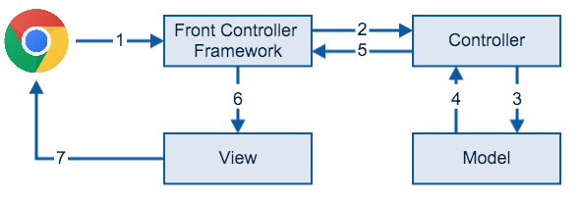

Figura 1 Alexandre Afonso, 2017

Todo processo, funciona da seguinte forma:

1. acesso a uma URL(*Uniform Resource Locator*) no browser que envia a requisição HTTP para o servidor que executa a aplicação *web* com Spring MVC. Perceba que quem recebe a requisição é o controlador do *framework*, o Spring MVC.

2. O controlador do *framework* irá procurar qual classe é responsável por tratar essa requisição, transferindo a ela os dados enviados pelo *browser*. Essa classe faz o papel do *controller*.

3. O *controller* passa os dados para o *model*, que por sua vez executa todas as regras de negócio, como cálculos, validações e acesso ao banco de dados.

4. O resultado das operações realizadas pelo *model* é retornado ao *controller*.

5. O *controller* retorna o nome da *view*, juntamente com os dados que ela precisa para mostrar e renderizar a página.

6. O *Framework* encontra a *view* que processa os dados, transformando o resultado em um HTML.

7. Finalmente, o HTML é retornado ao *browser*.

De acordo com as fontes de Alexandre Afonso (2017), como um adicional de segurança no sistema, está sendo utilizado o Spring Security, no contexto do sistema, está atuando na página de login e no nível de acesso de usuários, com essa ótima ferramenta, as senhas dos usuários do sistema, são criptografadas e depois armazenadas no Banco de Dados.

2.6 GIT E GITHUB

O Git é um sistema de versionamento open-source, amplamente utilizado pelos desenvolvedores. Com este utilitário é possível a criação de um histórico de versões que armazenam as alterações realizadas no código do projeto. O histórico é criado para cada arquivo do projeto individualmente, tornando possível a realização de comparações entre versões por arquivo(FERNANDES, 2018), dessa forma, se houver algum problema ao fazer o commit de um projeto, ou mesmo voltar para alguma versão anterior desenvolvida, se torna muito mais prático e fácil acessá-la.

Para evitar a necessidade de uma rotina de backup dos arquivos do projeto, foi empregado, para o desenvolvimento deste trabalho, a ferramenta de versionamento Git. Embora o Git seja uma ferramenta de versionamento completa, o uso de um repositório Git garante apenas o armazenamento local em disco, ou seja, o armazenamento apenas na máquina.

Ao tratar a respeito somente da questão de versionamento, é o suficiente, mas tratando sobre compartilhamento e disponibilidade, o ideal é que o repositório Git esteja armazenado em um local externo às máquinas de desenvolvimento. Neste sentido, existem serviços que oferecem hospedagem de repositórios Git na web.

Brendom M. (2019) afirma que o serviço de hospedagem mais famoso e popular entre os desenvolvedores é o GitHub, um sistema de gerenciamento de projetos e versões de códigos bem como uma plataforma de rede social criado para desenvolvedores. Entre outras coisas, ele permite que você trabalhe em projetos colaborativos com desenvolvedores de todo o mundo, planeje seus projetos e acompanhe o trabalho.

Ao usar o serviço passa a ser possível o armazenamento das versões de forma online, o que permite o compartilhamento do projeto entre máquinas e entre a equipe, Fernandes (2018). Logo, ao longo do tempo, será registrada, várias versões de desenvolvimento do Sistema de Endemias, garantindo assim, segurança e praticidade.

Os dados do projeto são armazenados em um local confiável com garantia de disponibilidade, foi adotado para a hospedagem dos repositórios Git do projeto o GitHub. A partir da fundamentação necessária para o desenvolvimento do sistema, o próximo capítulo tem por objetivo mostrar os materiais e a metodologia do desenvolvimento do software.

# MATERIAIS E METODOLOGIA

O intuito deste capítulo é descrever as ferramentas e tecnologias que foram utilizadas para o desenvolvimento da aplicação, em consonância com a metodologia empregada para o comprimento dos objetivos e metas.

3.1 MATERIAIS

Para a construção da aplicação, tecnologias como linguagens de programação, ferramentas de versionamento, interfaces de desenvolvimento, entre outros, foram utilizadas. As ferramentas e tecnologias utilizadas para o desenvolvimento da aplicação podem ser visualizadas na TABELA 1.

TABELA 1 – TECNOLOGIAS EMPREGADAS E SUA UTILIZAÇÃO

|  |  |
| --- | --- |
| **Tecnologia** | **Utilização** |
| Web | Plataforma ao qual a aplicação está voltada. |
| Java 8 | Linguagem de programação utilizada. |
| PostgresSQL | Banco de dados relacional, encarregado de armazenar e persistir todos os dados da aplicação. |
| Git | Versionamento de arquivos do projeto. |
| Git Hub | Serviço de hospedagem de repositórios Git. Utilizado para compartilhamento e armazenamento dos repositórios do projeto. |
| Eclipse Workspace, Versão: 2019-03 (4.11.0) | IDE utilizada, ambiente de desenvolvimento. |
| Spring MVC | Framework responsável pelo padrão de projeto adotado. |
| Spring Security | Responsável pela garantia de segurança do Sistema |
| I Report | Tecnologia responsável pela geração dos relatórios. |

FONTE: O autor (2020)

Fazendo o uso das ferramentas definidas, a seção seguinte tem por objetivo representar a metodologia proposta para o desenvolvimento.

## 3.2 METODOLOGIA

De acordo com a representação da FIGURA 2, os processos consistem em uma fase inicial destinada ao estudo e fundamentação necessários para o desenvolvimento do projeto, para adquirir as noções iniciais do projeto, primeiramente foi feito um estudo etnográfico, que consiste em um método utilizado pela antropologia na coleta de dados. Ela se baseia no contato entre o antropólogo e seu objeto de estudo, geralmente um grupo social constituído formalmente.

FIGURA 2 – METODOLOGIA UTILIZADA PARA O DESENVOLVIMENTO DO TRABALHO

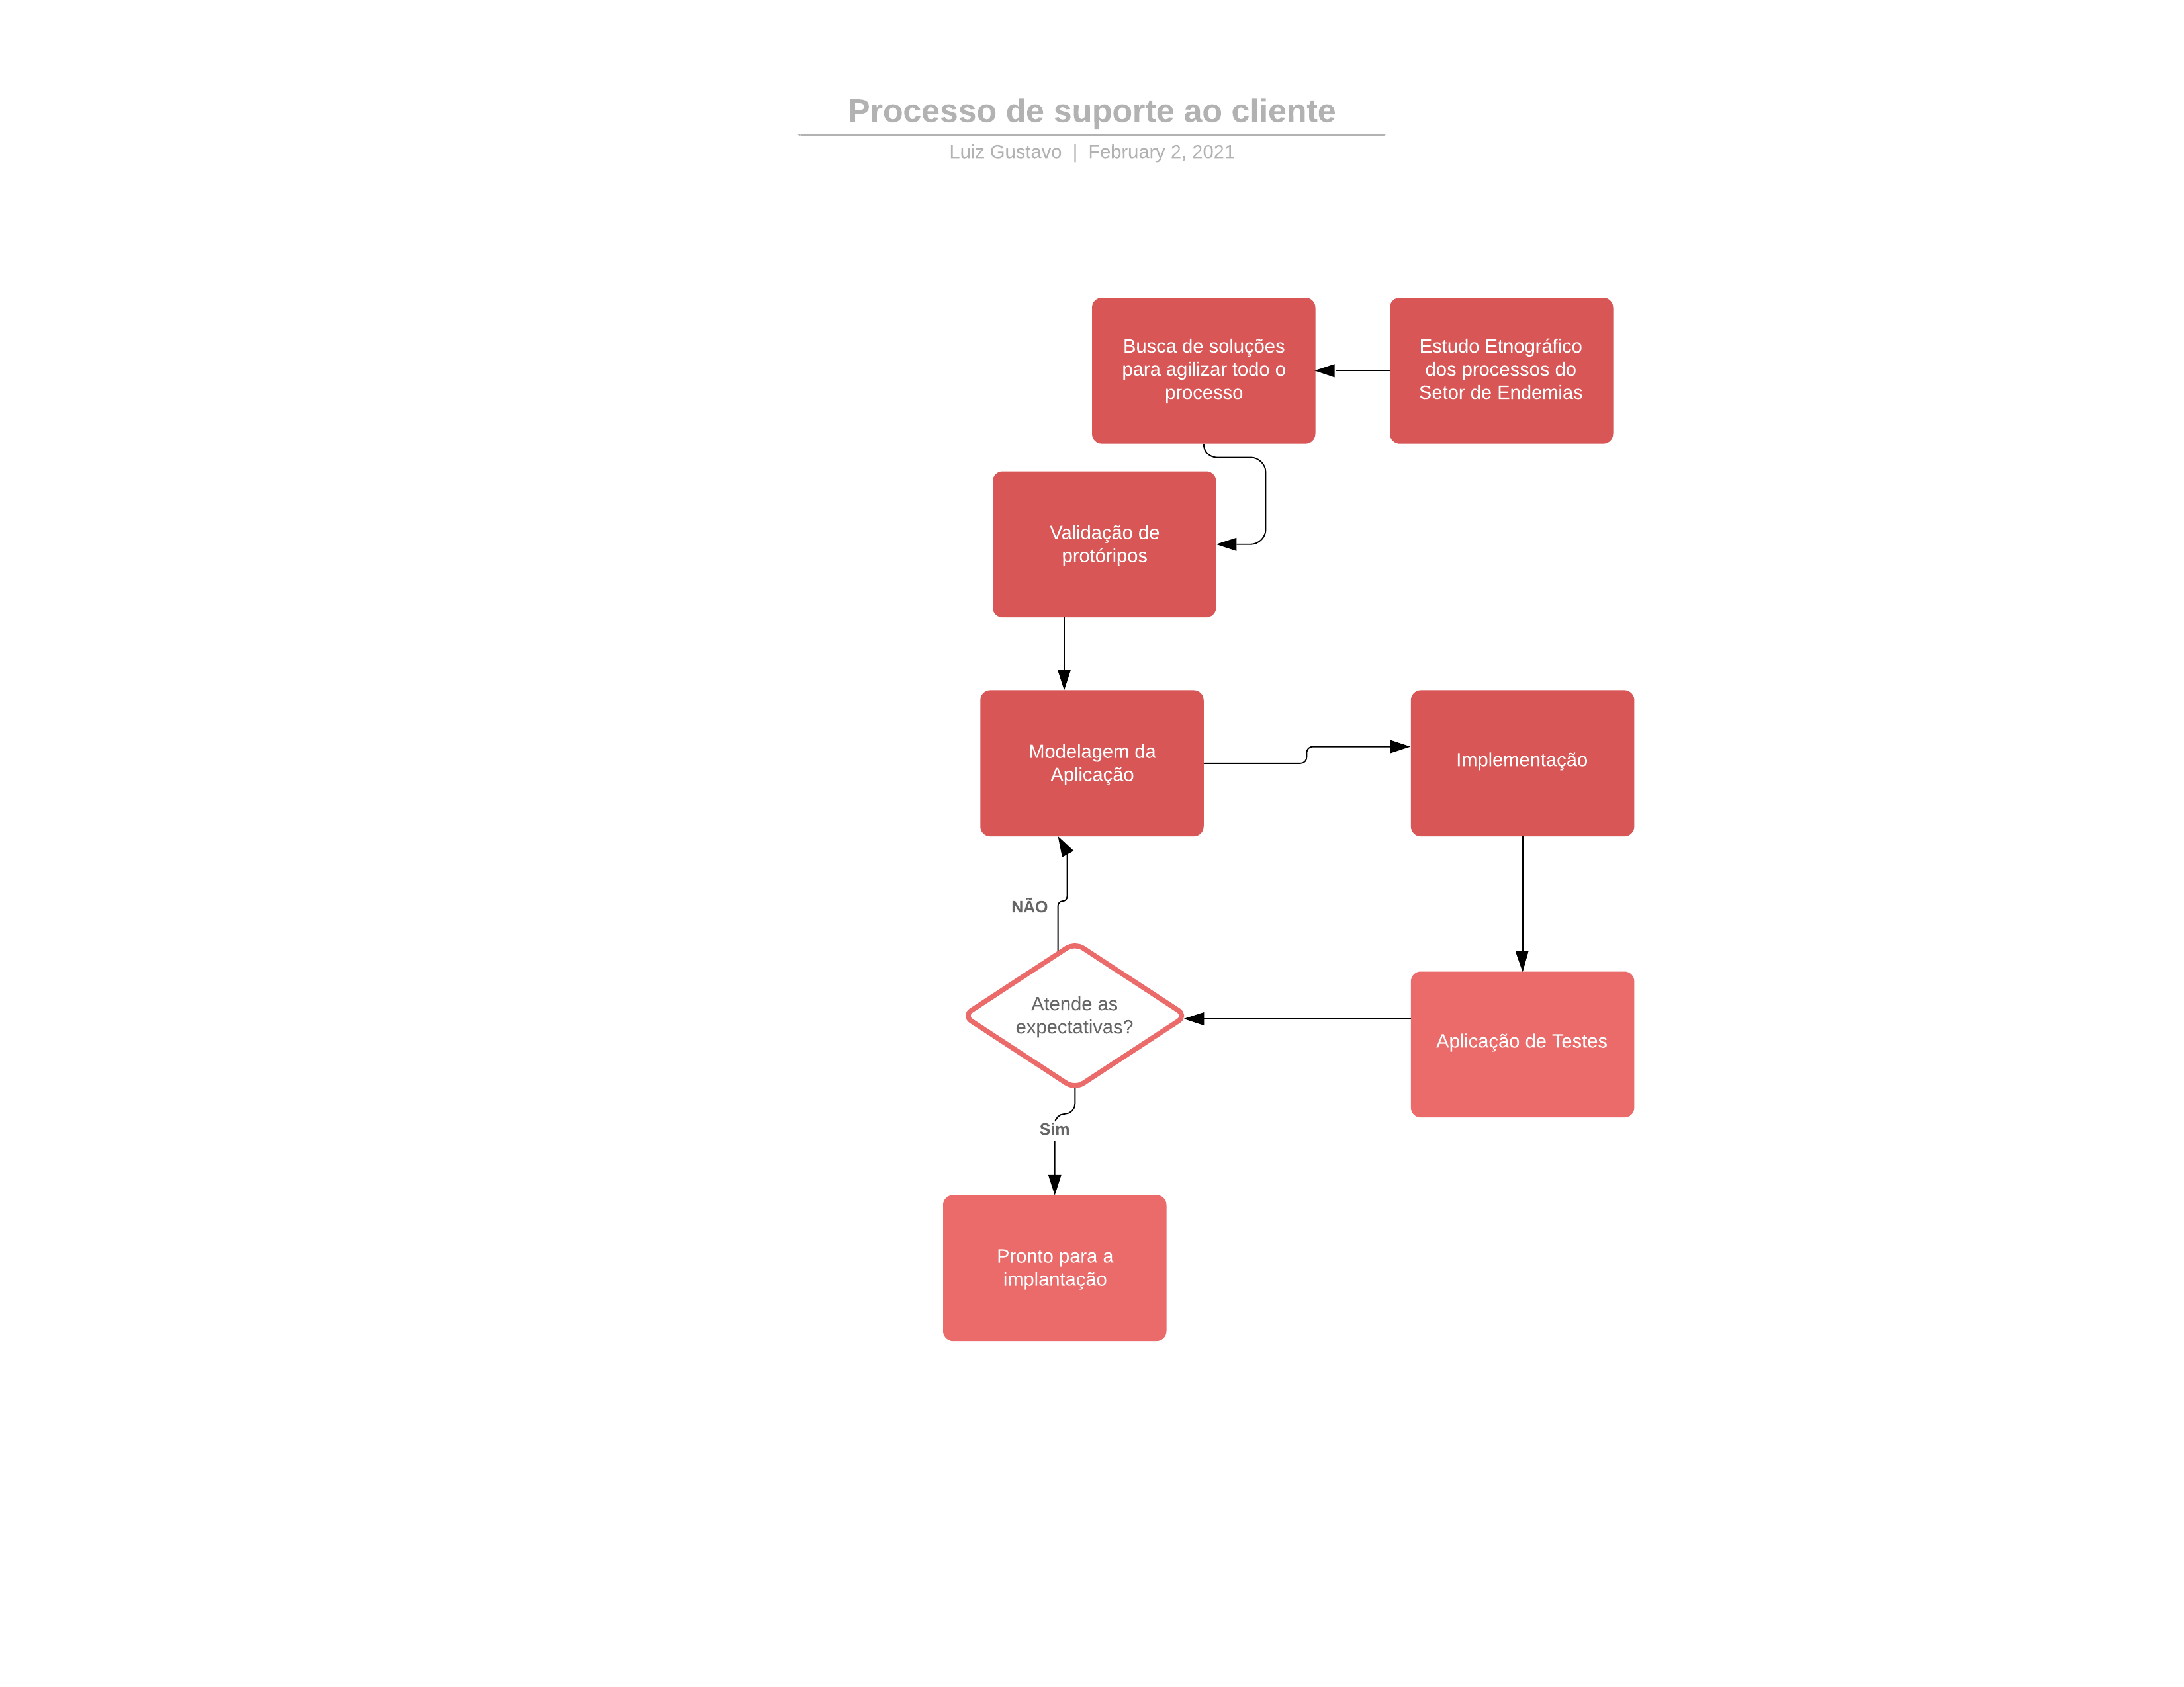

FONTE: O autor (2020)

Sommerville, I. (2011), diz que na engenharia de software a etnografia é caracterizada como uma técnica de observação utilizada para mapear requisitos implícitos que refletem processos reais dentro de um ambiente sistêmico. Compreender requisitos sociais e organizacionais, promover um entendimento dos aspectos culturais que regem o ambiente sistêmico direcionam os procedimentos etnográficos. Portanto, inicialmente, foi feito uma coleta de requisitos no Setor de Endemias, onde foi coletada, todas as fases do processo, para que fosse possível a compreensão das necessidades de trabalho.

Um dos processos fundamentais presentes na metodologia proposta é a modelagem, que encontra-se descrita no capítulo 4.

1. **MODELAGEM**

A seção que se inicia tem como propósito descrever um processo de grande relevância definida pela metodologia, a modelagem, que compreende os requisitos que detalham as funcionalidades e necessidades da aplicação, bem como o canvas, diagrama Entidade Relacionamento, diagrama de Caso de Uso e diagrama de Classes.

4.1 REQUISITOS

Como já citado anteriormente, a coleta de requisitas aconteceu por uma pesquisa etnográfica, dessa forma, os requisitos coletados serão apresentados a seguir, na TABELA 2.

TABELA 2 REQUISITOS FUNCIONAIS

|  |  |
| --- | --- |
| Número | Descrição |
| 01 | O sistema deve permitir o cadastro de funcionários. |
| 02 | O Sistema deve permitir o cadastro de fichas. |
| 03 | O Sistema deve permitir a edição de fichas. |
| 04 | O Sistema deve fornecer um relatório de histórico, das visitas já feitas. |
| 05 | O Sistema deve possuir um login específico para cada usuário. |
| 06 | O sistema deve possuir níveis de acesso, de acordo com o usuário. |
| 07 | O sistema deve permitir a exclusão de fichas. |

TABELA 3 REQUISITOS NÃO FUNCIONAIS

|  |  |
| --- | --- |
| Número | Descrição |
| 01 | O sistema deve funcionar tanto no âmbito *mobile* quanto *desktop*. |
| 02 | O Sistema precisa de uma conexão com internet. |

4.2 CANVAS

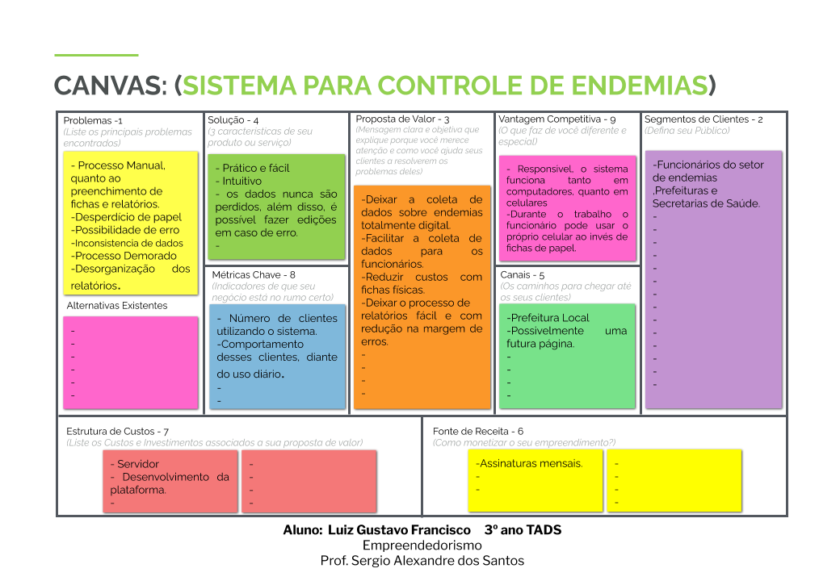

Para auxiliar a coleta de requisitos foi utilizado o canvas, com ele é possível ter uma noção muito mais abrangente sobre a construção do software, seu sentido e como ele irá ajudar o setor de endemias no dia a dia.

4.3 DIAGRAMA DE CASO DE USO

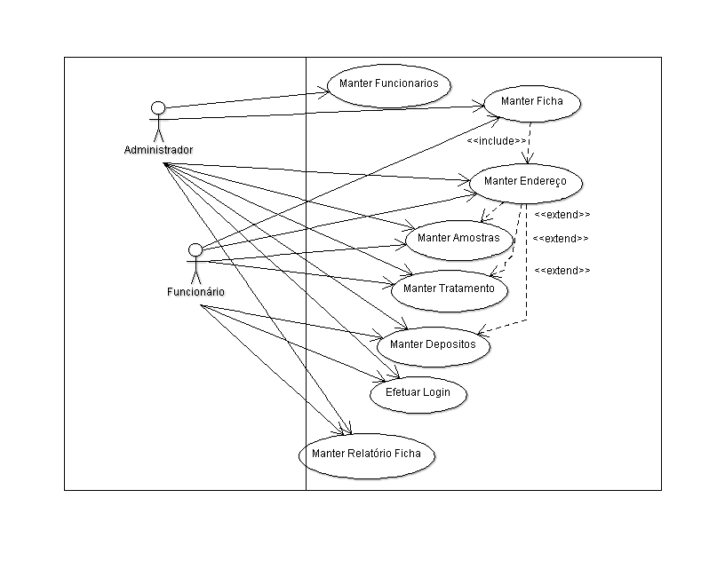

* Manter Funcionarios: Essa funcionalidade representa o gerenciamento geral dos funcionários, como visualização, edição e exclusão, só o administrador pode gerenciar.
* Manter fichas: Essa funcionalidade representa o gerenciamento geral de fichas, como visualização, edição e exclusão.
* Efetuar login: Cada funcionário/Administrador deve ter um login, como segurança para acesso ao sistema.
* Manter relatório ficha: Essa funcionalidade está relacionada com a manipulação de relatórios dentro do sistema.
* Manter endereço: Obrigatoriamente, a ficha terá que ter pelo menos um endereço cadastrado nela.
* Manter amostras, cadastro opcional de amostras, no cadastro de endereço.
* manter tratamento, cadastro opcional de tratamento, no cadastro de endereço.
* manter depósitos, cadastro opcional de depósitos, no cadastro de endereço.

4.4 DIAGRAMA DE CLASSES

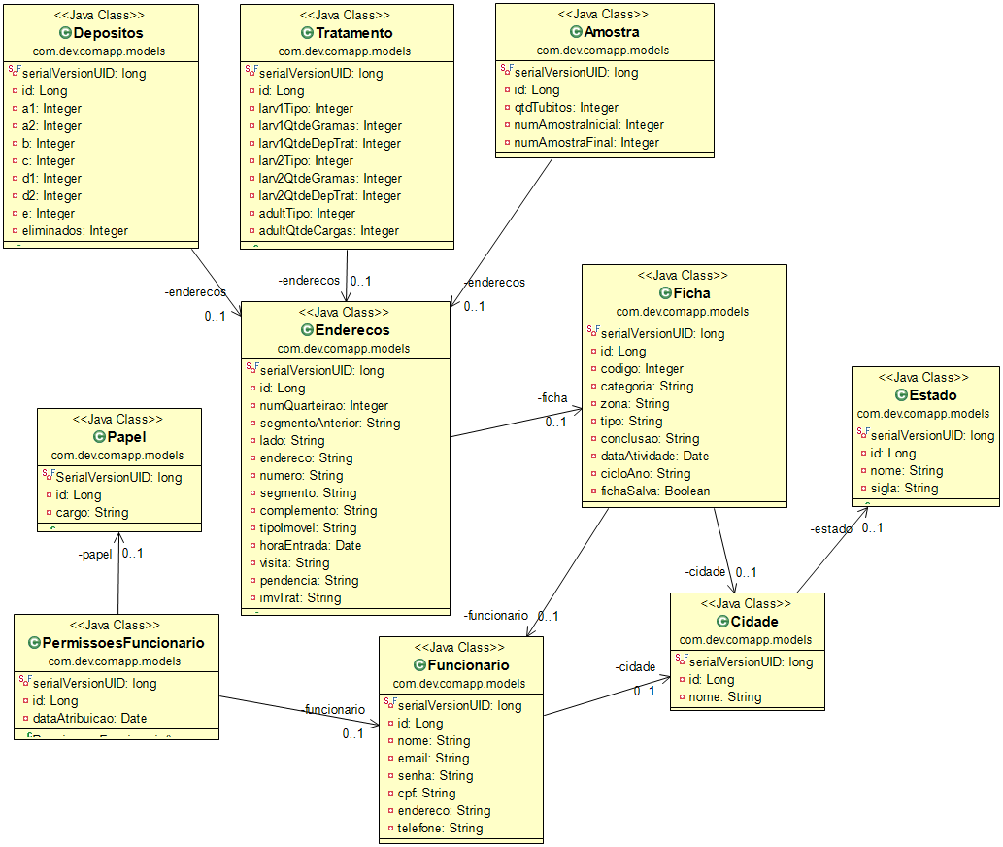

* Papel: Classe responsável pelo cadastro de papéis, está diretamente relacionada aos níveis de acesso dentro do Sistema.
* PermissaoFuncionario: Classe que faz a relação entre funcionário e seu papel, nela é registrada a data de atribuição do papel ao funcionário.
* Funcionario: Responsável por manter as informações das fichas.
* Cidade: Classe voltada para o cadastro de cidades.
* Estado: Classe voltada para o cadastro de estados.
* Ficha: Essa classe, é responsável pelo cadastros dos dados gerais da ficha, uma ficha pode conter vários cadastros de endereços.
* Enderecos: Responsável pelo cadastro dos dados de endereços, essa classe é relacionada a outras três opcionalmente, que são, Depósitos, Tratamente e Amostra:
* Depositos: Responsável pelo cadastro das informações de depósitos, abaixo, estão as representações dos tipos de depósitos.
  + A1 - Caixa D'Agua (elevado)
  + A2 - Outros depósitos de armazenamento de água (baixo)
  + B - Pequenos depósitos móveis
  + C - Depósitos fixos
  + D1 - Pneus e outros materiais rolantes
  + D2 - Lixo (recipientes plásticos, latas), sucatas, entulhos
  + E - Depósitos Naturais
  + Eliminado - eliminado
* Tratamento: Classe relacionada às informações de tratamento, marcada pelo uso de larvicidas e adulticidas.
* Amostra: Representa a coleta de amostras que os funcionários fazem durante as visitas.

4.5 DER - DIAGRAMA ENTIDADE RELACIONAMENTO

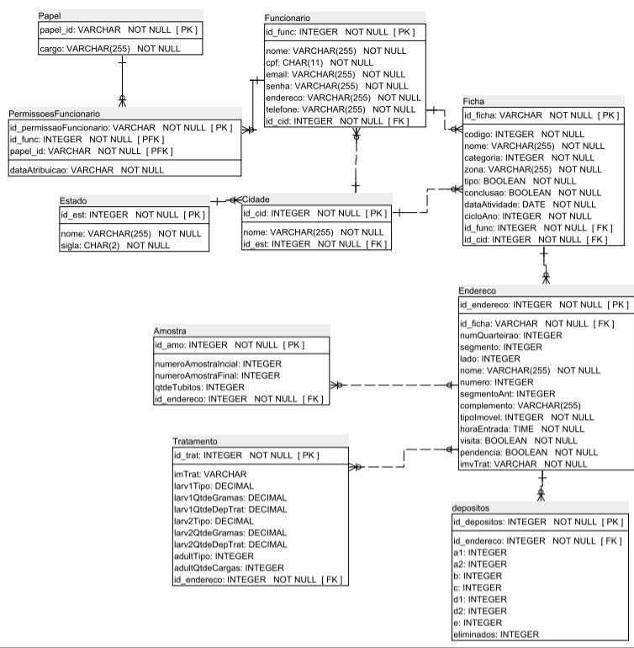

4.6 Protótipos

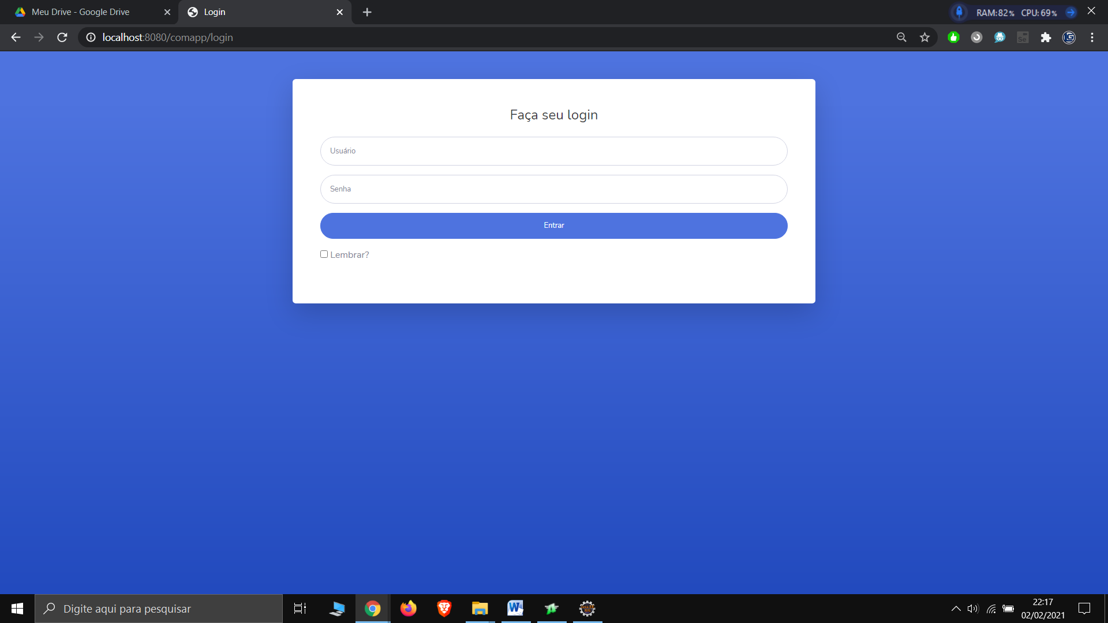

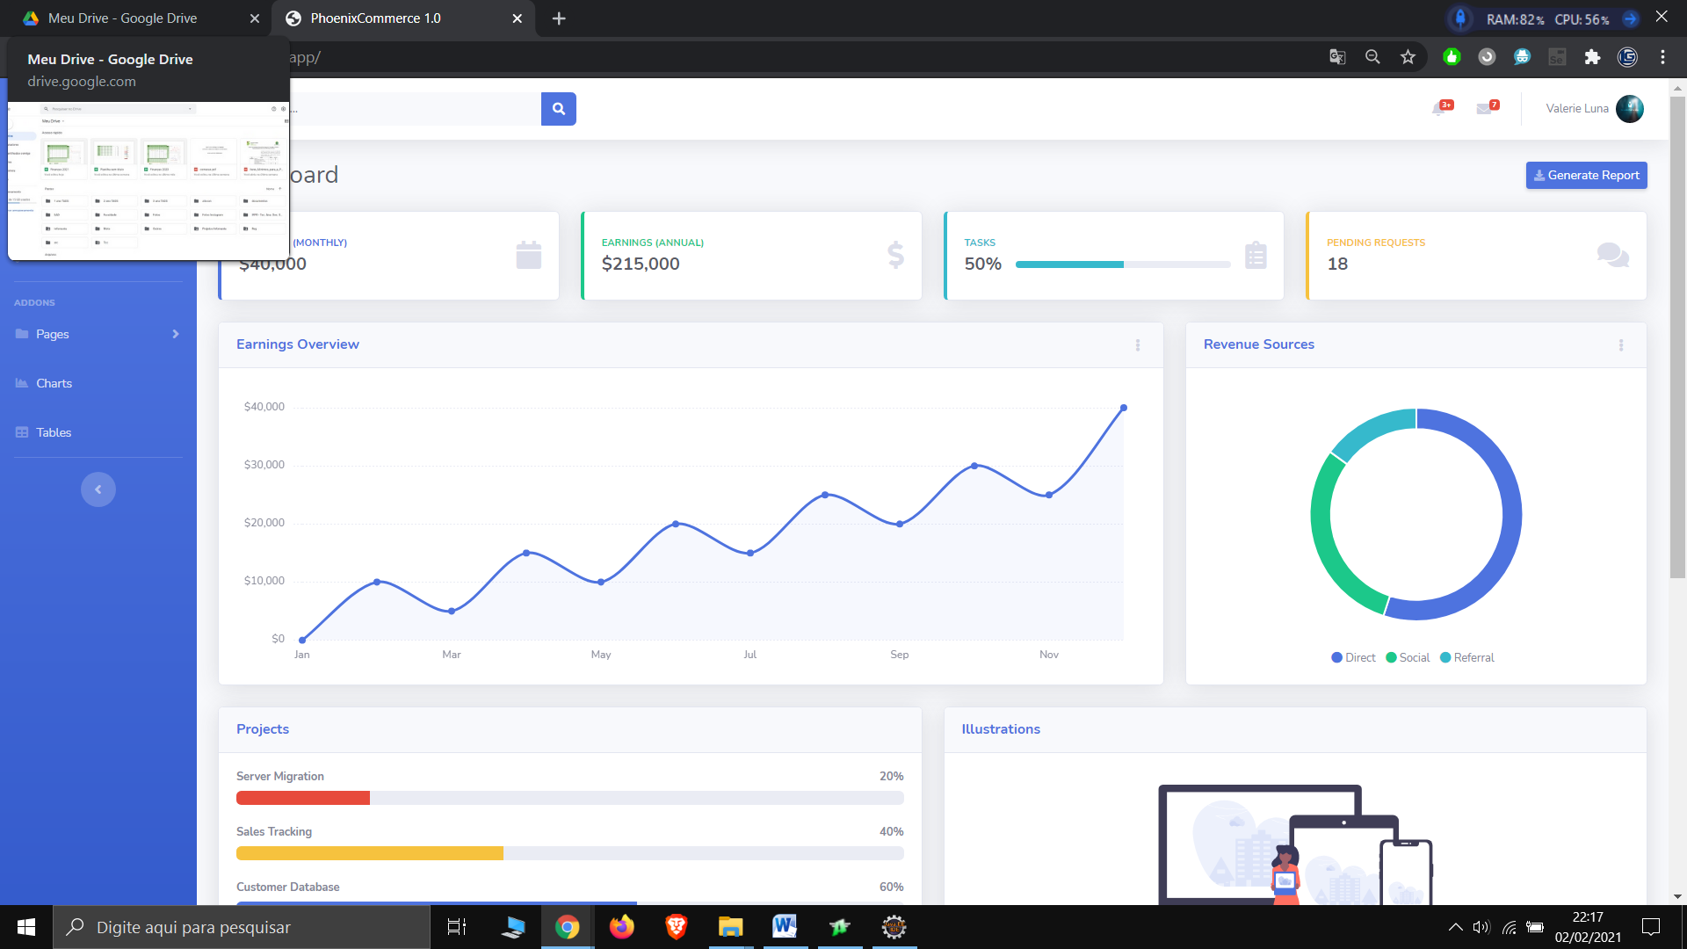

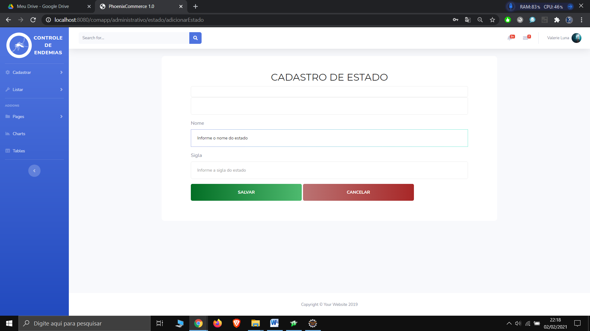

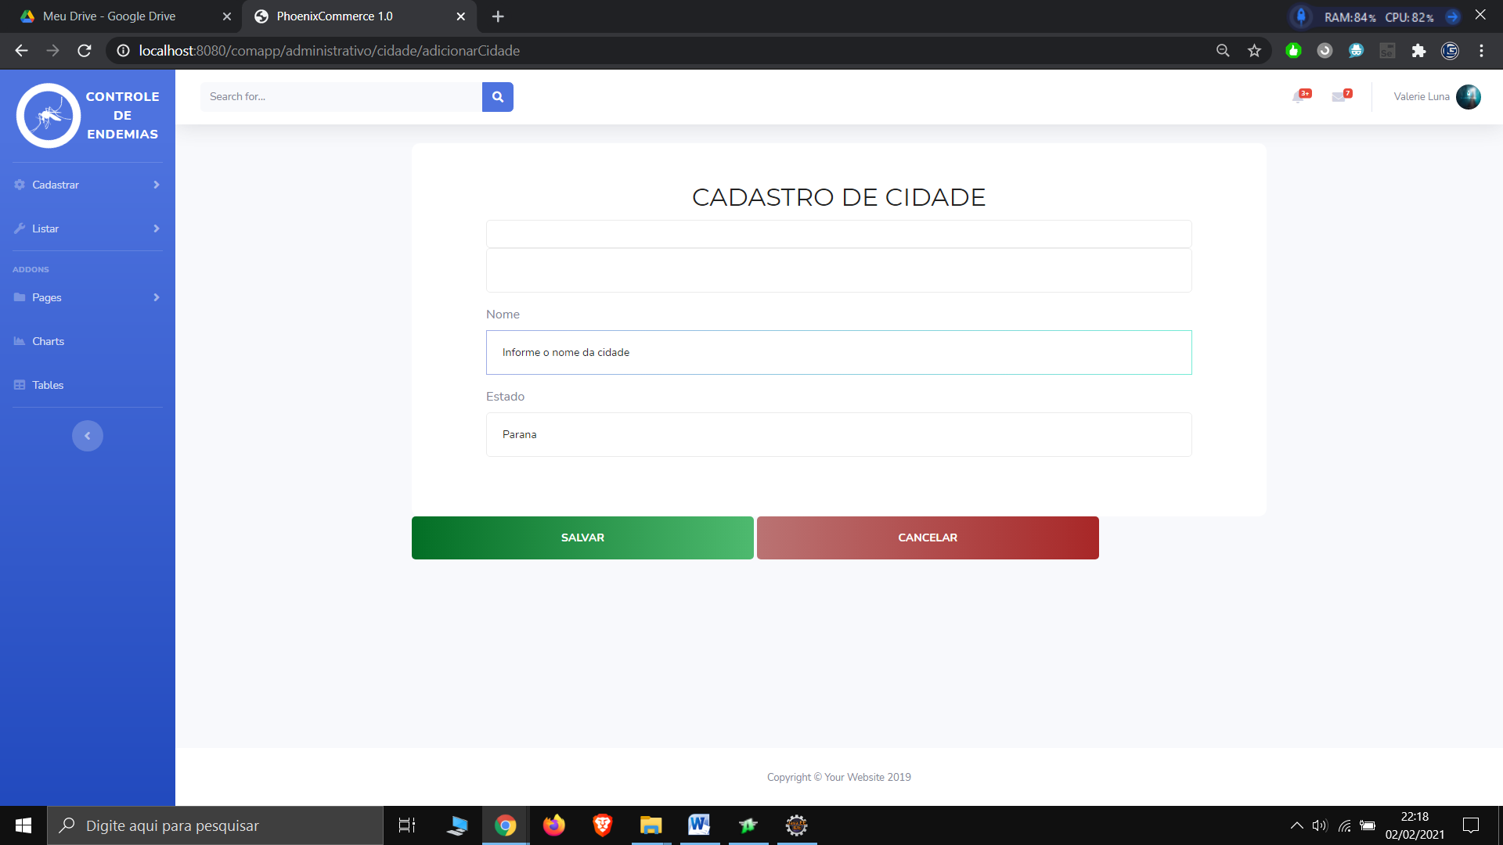

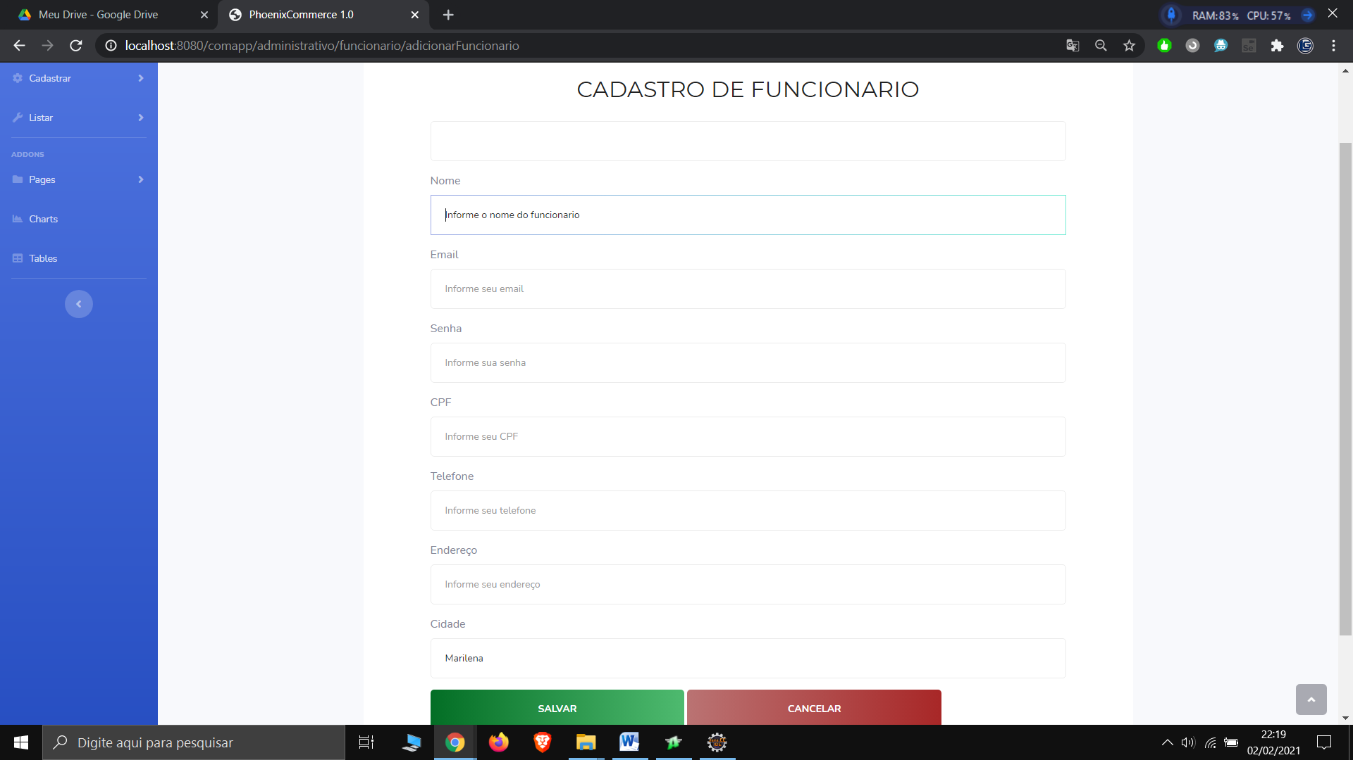

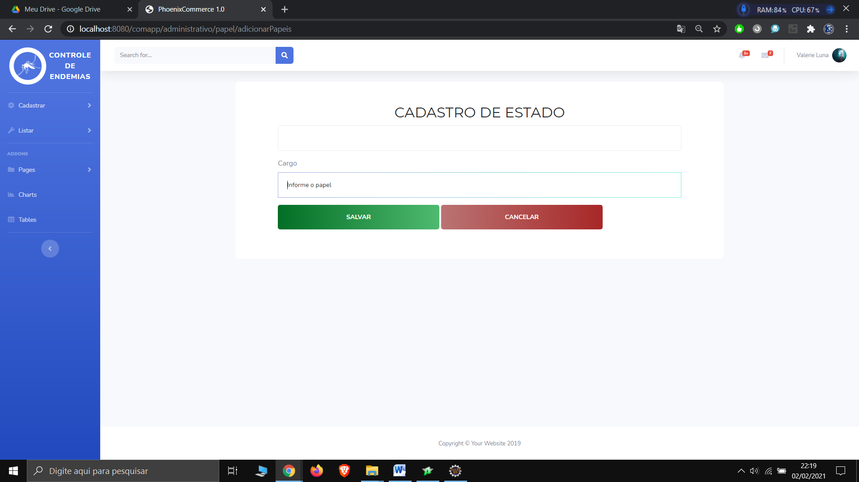

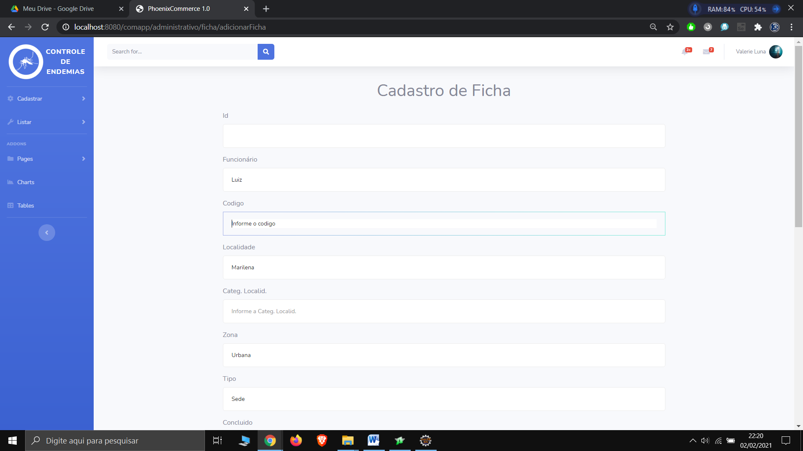

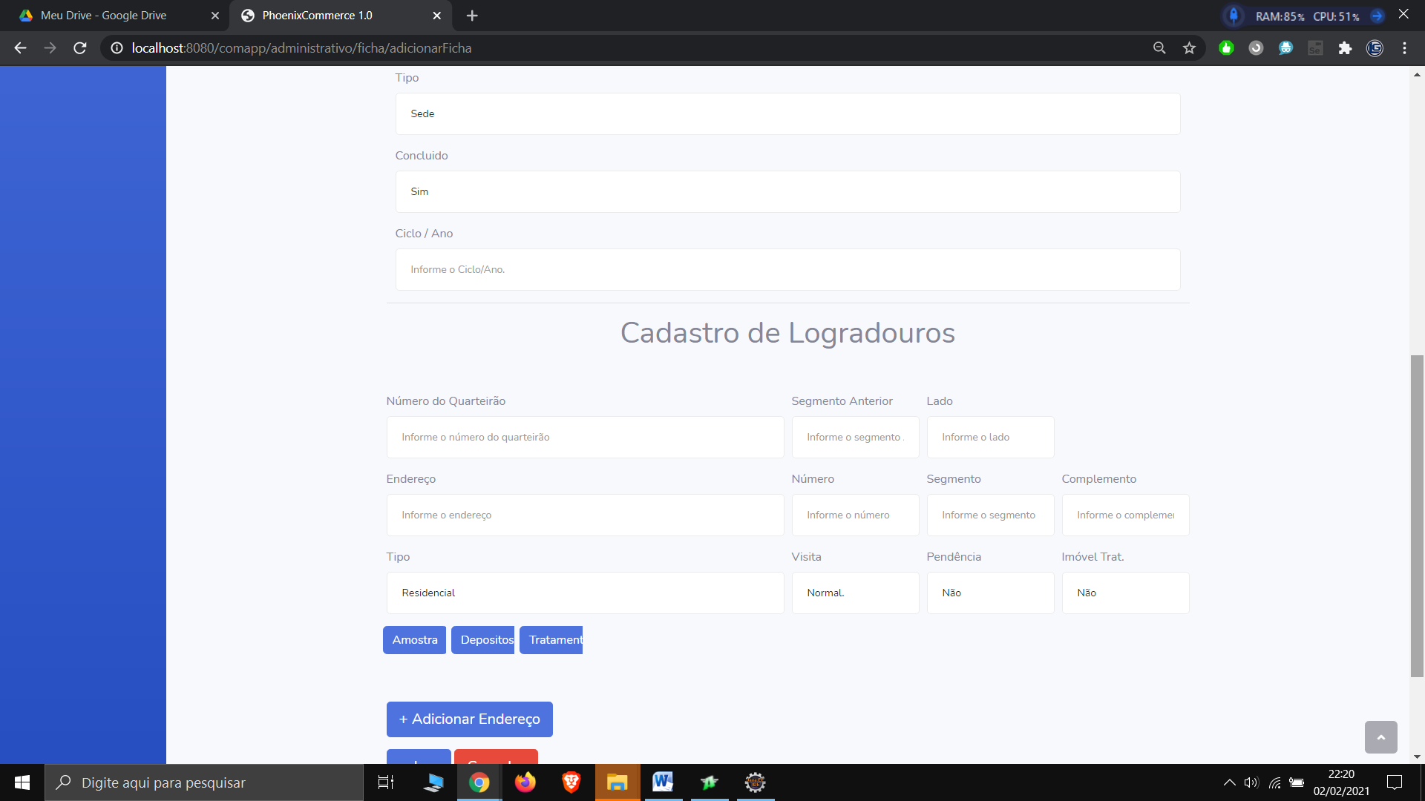

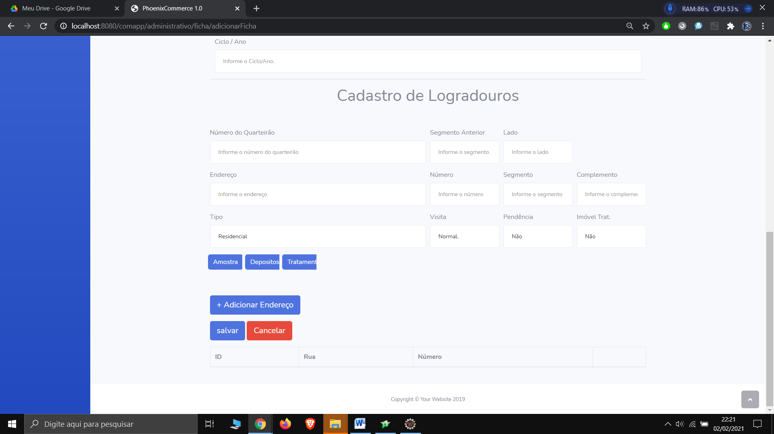

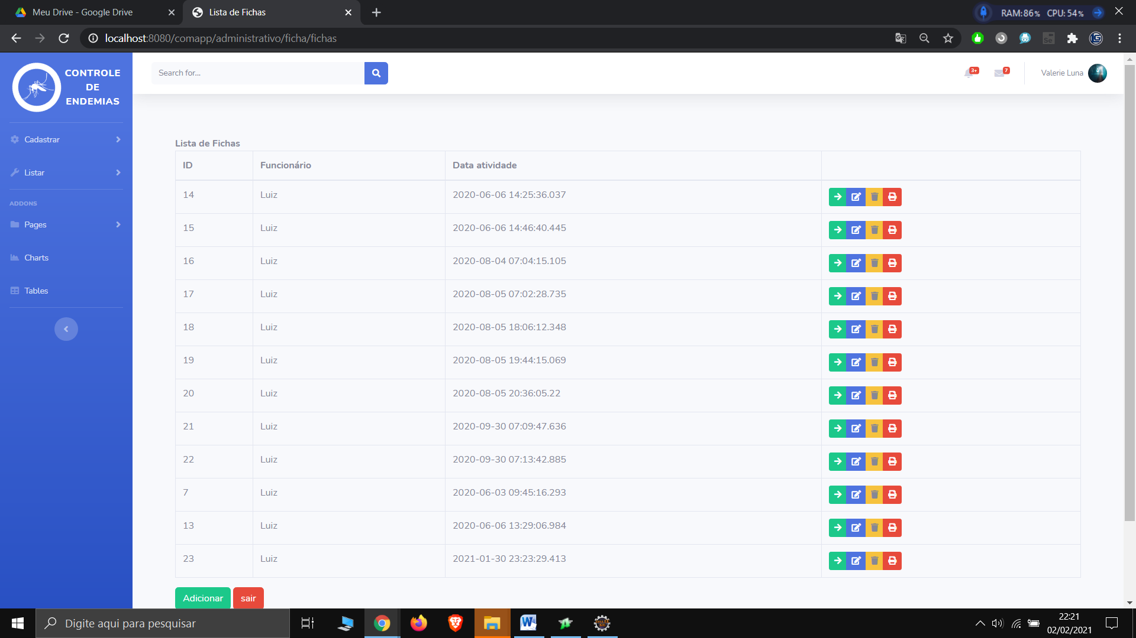

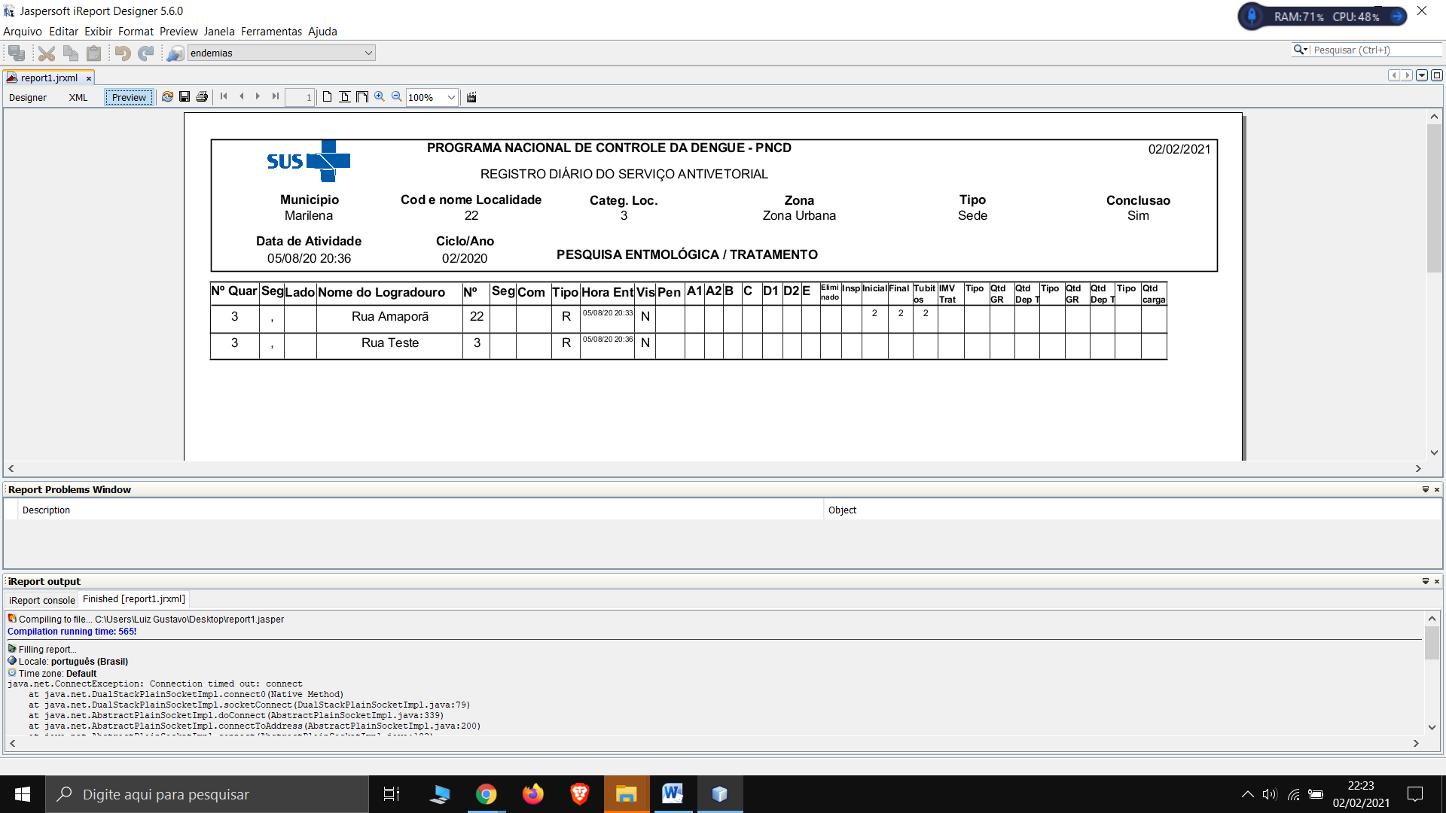

# REFERÊNCIAS

Ambiental, B. (2019).Surto de dengue: a falta de saneamento básico ajuda no avanço da doença. Disponível em: https://blog.brkambiental.com.br/surto-de-dengue/. Acesso em: 01 out. 2020

OPAS/OMS (2019). Dengue nas américas atinge o maior numero de casos já registrado. Disponível em: https://tinyurl.com/y2w27yza. Acesso em: 01 out. 2020.

Santos, M. T. (2020). Dengue: 2020 deve ter uma media alta no numero de casos. saúde e vital , Jan/2020(451).

Torres, R. (2009). Agente de combate a endemias. Revista POLI: saúde, educação e trabalho - jornalismo publico para o fortalecimento da Educação ao Profissional em saúde , Ano 1(3):16–17.

BOOCH, Grady; RUMBAUGH, James; JACOBSON, Ivar. **UML:**guia do usuário. 2.ed., rev. e atual. Rio de Janeiro: Elsevier, 2005. 474 p.

HEUSER, Carlos Alberto. **Projeto de banco de dados.**6. ed. Porto Alegre: Sagra Luzzatto, 2009. 282 p. (Livros didáticos informática UFRGS ; 4)

DE LIMA, Lucas Albertins et al. Eclipse tools-ferramenta para auxílio à composição dinâmica de software. 2005.

Sistemas Web: blog Visie, 2020. Disponível em: <<https://blog.visie.com.br/sistemas-web/#:~:text=Come%C3%A7ando%20pela%20defini%C3%A7%C3%A3o%20b%C3%A1sica%2C%20sistema,de%20serem%20simples%20de%20acessar.>>. Acesso em: 02 jul. 2020.

Sistemas Web: blog Visie, 2020. Disponível em: <<https://blog.visie.com.br/como-obter-certificado-ssl-gratis/>>. Acesso em: 02 jul. 2020.

O que é Spring Security?. In :Algaworks: Alexandre Afonso, 2017. Disponível em: <<https://blog.algaworks.com/spring-security/>>. Acesso em: 02 jul. 2020.

O Que é GitHub e Para Que é Usado?. In :Hostinger: Brendom M., 2019. Disponível em: <<https://www.hostinger.com.br/tutoriais/o-que-github/>[/](https://blog.algaworks.com/spring-security/)>. Acesso em: 19 jul. 2020.

O que é Spring MVC?. In :Algaworks: Alexandre Afonso, 2017. Disponível em: <<https://blog.algaworks.com/spring-mvc/#:~:text=MVC%20%C3%A9%20acr%C3%B4nimo%20de%20Model,organizadas%20e%20de%20f%C3%A1cil%20manuten%C3%A7%C3%A3o.>>. Acesso em: 20 jul. 2020.

PostgresSQL, Banco de Dados para aplicações Web Modernas. In :Casa do Código: Vinícius Carvalho, 2015.

Sommerville, I. (2011). Engenharia de Software. Pearson Prentice Hall.

(BORLAND, 2005) Borland Software Corporation. Borland JBuilder.

http://www.borland.com/us/products/jbuilder/index.html. Último acesso em 07

de novembro de 2005.

(SUN, 2005) S. Microsystems. Java Technology. http://java.sun.com Último

acesso em 07 de novembro de 2005.

(JOHAN, 2003) Johan, Dicky. Take Control of Your Properties, Eclipse

Technical Articles, 2003